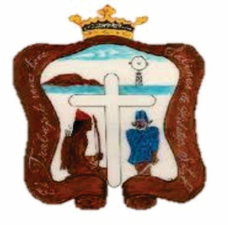


Se informa que no se recibieron ninguna SOLICITUD DE INFORMACION en el mes de JULIO 2019,

